Indica que los datos han sido registrados correctamente

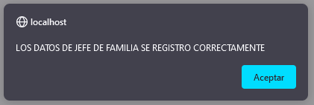

Indica que ha ocurrido un error al ingresar los datos de la carga familiar

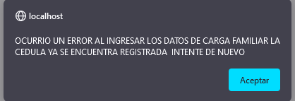

Indica que los datos fueron insertados correctamente

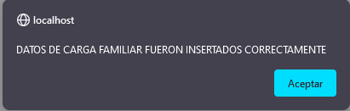

Indica que las claves no son iguales

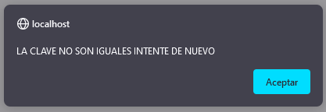

Indica que la clave debe ser de 10 caracteres

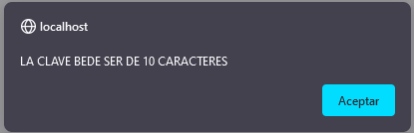

Indica que la cedula o correo ya esta registrado

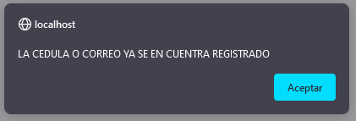

Indica que los datos han sido insertados correctamente

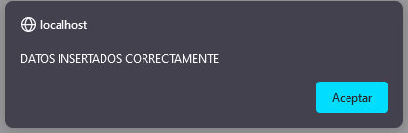

Indica que hay un error al ingresar los datos

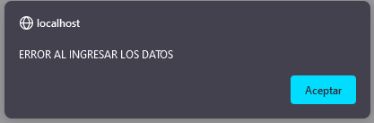

Indica que hay un error al ingresar los datos del usuario

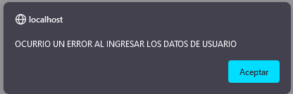

Indica que los datos del usuario se insertaron correctamente

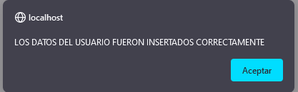

Indica que ocurrió un error al actualizar datos

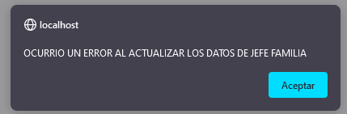

Indica que se actualizaron los datos del jefe de familia

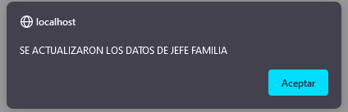

Indica que ocurrió un error al ingresar los datos la cedula ya esta registrada

